Handleiding draaitabel maken in excel

- Selecteer de cellen waarvan u een draaitabel wilt maken. Opmerking: Uw gegevens mogen geen lege rijen of kolommen hebben.
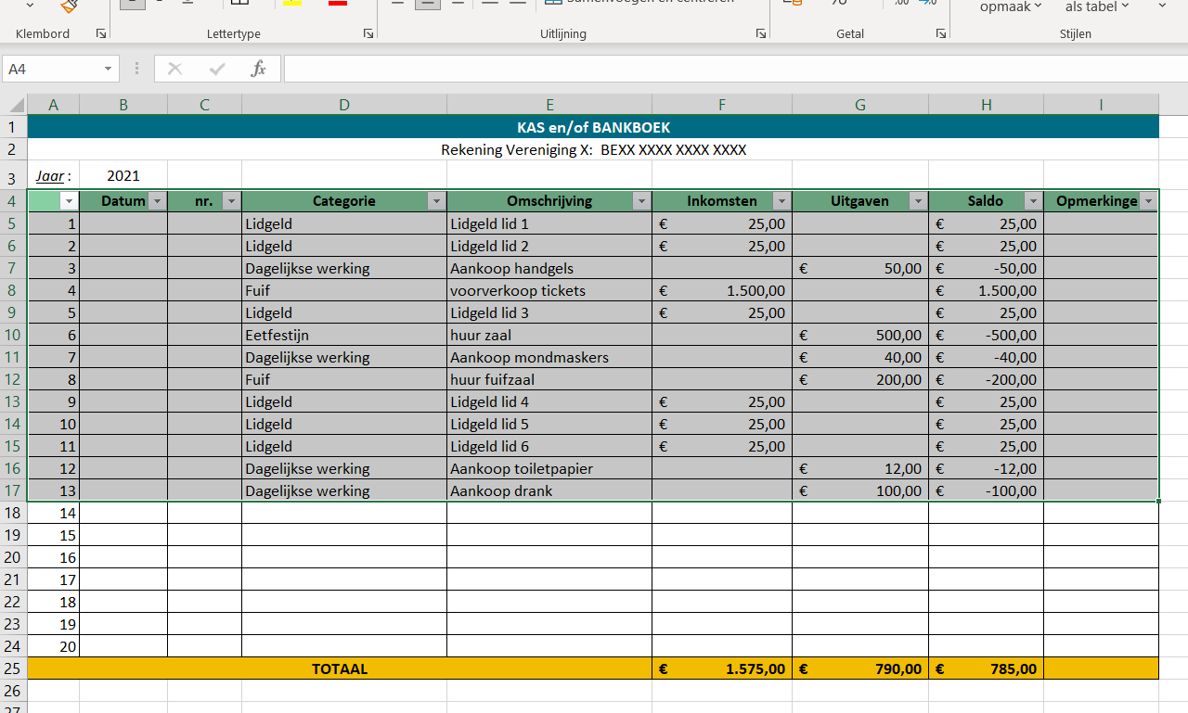

- Selecteer Invoegen > Draaitabel. Controleer het celbereik in Tabel/bereik. Selecteer onder Kies de locatie waarop u de draaitabel Selecteer OK.
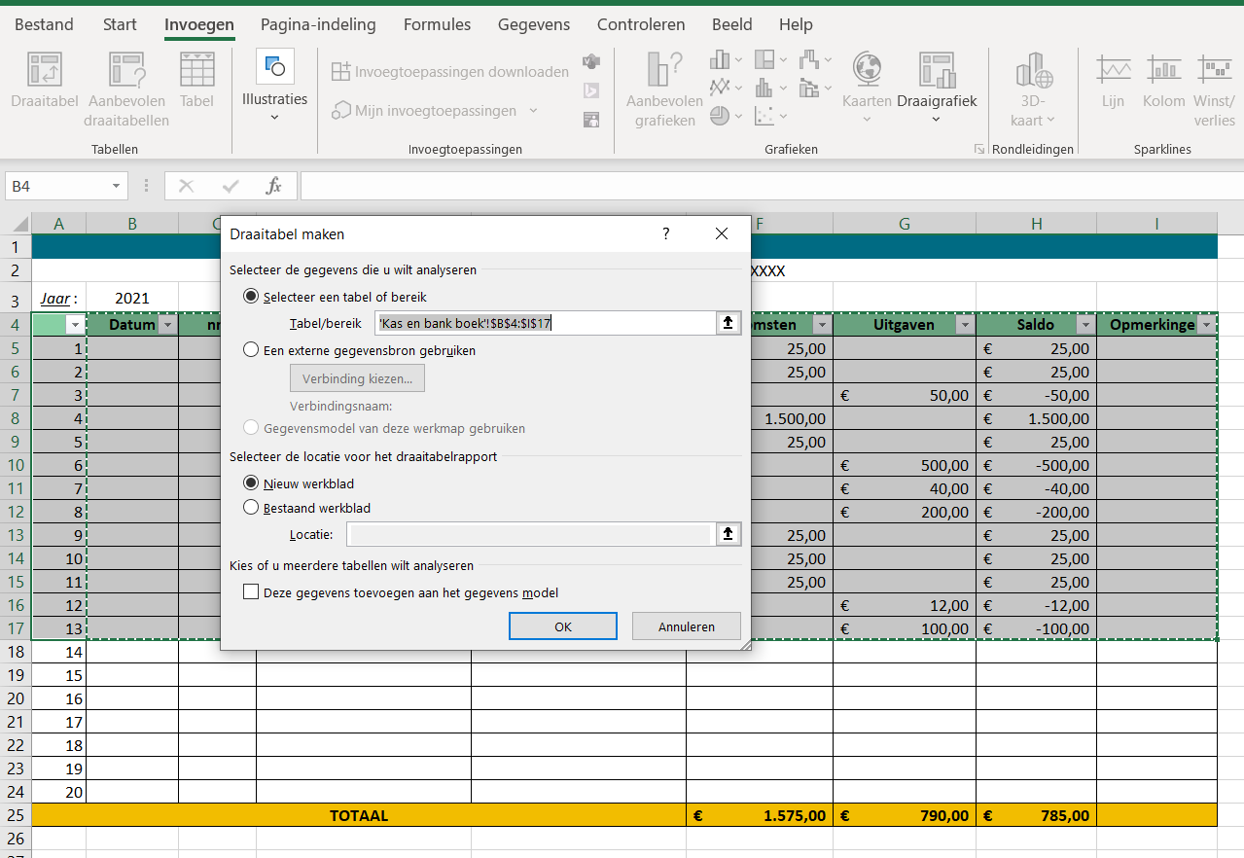
- Selecteer de draaitabelvelden de je wil gebruiken.
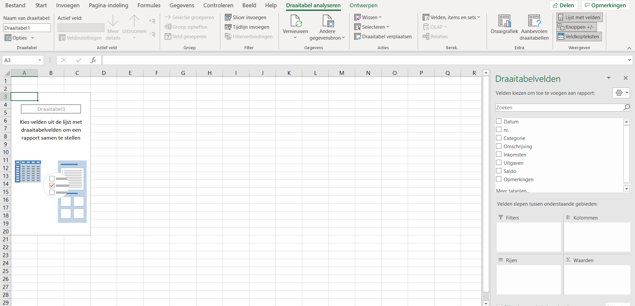

- Draaitabel is klaar, je kan steeds andere velden selecteren indien gewenst.

